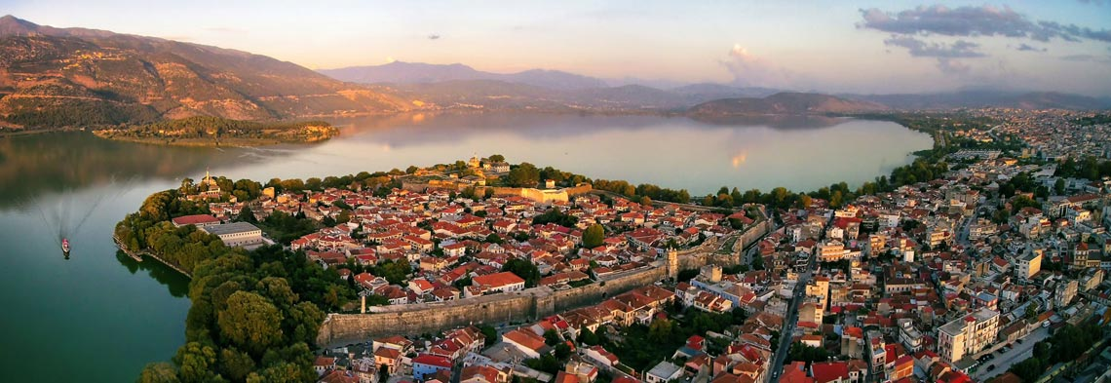
ΠΕΡΙΓΡΑΦΗ ΤΟΠΙΟΥ

Απαραίτητα στοιχεία:

- Η καλή μελέτη του θέματος.
- Η ανάκληση από τη μνήμη μας εικόνων τις οποίες προηγουμένως έχουμε παρατηρήσει προσεκτικά (οπτικοακουστικές, οσφρητικές, κινητικές κλπ).
- Η αρχική παράθεση μιας γενικής εντύπωσης αυτού που περιγράφουμε, η οποία, στη συνέχεια, να τεκμηριώνεται μέσα από προσεκτικά επιλεγμένες λεπτομέρειες.
- Η ακρίβεια και η σαφήνεια, η χρήση συγκεκριμένων και όχι αφηρημένων εννοιών, η εικονοπλαστική δύναμη, η πιστή αναπαράσταση αυτού που περιγράφουμε, ώστε ο αναγνώστης να δημιουργήσει την εικόνα στο μυαλό του.
- Η καλή ιεράρχηση και οργάνωση των στοιχείων της περιγραφής. Παρουσίαση με τάξη και σειρά. Κάνουμε δηλαδή ένα πλάνο ΠΡΙΝ γράψουμε ώστε να μην είναι ανακατεμένες οι πληροφορίες.
- Η διατήρηση, κατά την περιγραφή, της ίδιας οπτικής γωνίας αυτού που περιγράφουμε ή της ίδιας νοητής «διαδρομής»*.
- Η χρησιμοποίηση ζωντανής και παραστατικής γλώσσας (χρήση επιθέτων, «ζωντανών» ρημάτων, σχημάτων λόγου, καλή στίξη κλπ).
- Το σχόλιο, βιωματικό ή συνειρμικό, που θα δώσει προσωπικό τόνο στην περιγραφή μας.

* Η περιγραφή μας μπορεί να ακολουθεί μια νοητή «διαδρομή», π.χ. από πάνω προς τα κάτω, αριστερά προς τα δεξιά, έξω – μέσα, κυκλικά.
Μπορεί όμως και να ξεκινά από μία λεπτομέρεια, στην οποία έχουμε κάνει ένα νοητό «ζουμ» και στη συνέχεια ανοίγει ο φακός μας περιλαμβάνοντας όλα τα γύρω από τη λεπτομέρεια στοιχεία, π.χ. ξεκινάμε από ένα ξωκκλήσι στην κορφή του λόφου, ή από μια βουκαμβίλια σ’ ένα μπαλκόνι.
Άλλη επιλογή είναι να ακολουθεί η περιγραφή κινητική πορεία, π.χ. περιγράφει κάποιος μία πόλη καθώς τη βλέπει από το καράβι που πλησιάζει και μετά καθώς περπατά τον κύριο δρόμο της, σκαρφαλώνει στό κάστρο κλπ.

Σχεδιάγραμμα περιγραφής ενός τοπίου

1. Πρόλογος: Γενικός χαρακτηρισμός: π.χ. γραφικό, γαλήνιο, μαγευτικό, ρομαντικό, εντυπωσιακό, ερημωμένο, καταθλιπτικό κλπ… Τι μας θυμίζει, πώς νιώθουμε…
Ορισμένες παρατηρήσεις σχετικά με τη θέση του: τι είναι γύρω του.
Ιστορικές ή μυθολογικές πληροφορίες: πότε και από ποιον χτίστηκε (για πόλη, πλατεία, λιμάνι)
2. Κύριο θέμα: Κύρια περιγραφή: έκταση, σχήμα, μέγεθος, (π.χ. τετράγωνο, στρογγυλό, μεγάλο).
Τι είναι αυτό που εντυπωσιάζει τον επισκέπτη με την πρώτη ματιά και τι εμάς;
Τι περιλαμβάνει: αναφέρουμε κυρίως αυτά που χαρακτηρίζουν το τοπίο (άνθη, φυτά, συντριβάνια, ρυάκια, σπίτια, πρασιές κ.λ.π.).
Θέα από αυτό. Φως, ώρα της ημέρας. Εποχή χρόνου. Καιρός.
Χαρακτηριστικές εικόνες, κίνηση και ζωή τις διάφορες εποχές του χρόνου στο τοπίο αυτό. Αξιοποιούμε τις πέντε αισθήσεις (όραση, ακοή, όσφρηση, αφή, γεύση).
Αξία, χρησιμότητα, ωφέλειες…
Βιώματα και εμπειρίες που έχουμε αποκομίσει από την παρατήρησή μας ή τι μας συνδέει με αυτό.
3. Επίλογος: Γενική εντύπωση, κάτι που κρατάμε και θα θυμόμαστε από αυτό το μέρος, ευχή, ερώτημα, παραλληλισμός ή αντίθεση, σκέψεις, ρητό σχετικό (αν υπάρχει), πρόταση για το μέλλον (π.χ. θα έπρεπε…).

